GEDRAGSCODE PLAGIAAT UNIVERSTEIT LEIDEN

INHOUDSOPGAVE

Plagiaat

Citeren

Teksten van internet

Do's en don't's

Bestrijding van plagiaat

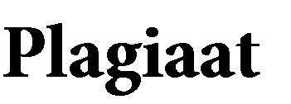

Op deze pagina’s zal worden uitgelegd wat de Universiteit Leiden onder plagiaat verstaat, hoe zij daarover denkt, en wat de gevolgen kunnen zijn als een student zich daaraan schuldig maakt.

In het algemeen wordt onder plagiaat verstaan dat je woorden, gedachten, analyses, redeneringen, afbeeldingen, technieken, computerprogramma’s enz. die van een ander - waaronder begrepen gegenereerde teksten of programmeercodes door programmatuur zoals AI-software - afkomstig zijn bedoeld of onbedoeld presenteert als eigen werk zonder daarbij de bron te vermelden. Daarbij moet niet alleen worden gedacht aan ‘knippen en plakken’ van digitale bronnen zoals encyclopedieën, digitale tijdschriften zonder aanhalingstekens en verwijzing; de meeste studenten zullen nog wel begrijpen dat dat niet mag zonder erbij te vermelden van wie het materiaal afkomstig is. Dit geldt ook voor het presenteren van door AI-software gegenereerde tekst of programmeercodes - zoals door ChatGPT - als eigen tekst in een tentamen of scriptie , zonder de juiste bronvermelding. Maar ook het parafraseren van andermans teksten, bijvoorbeeld door enkele woorden te vervangen door synoniemen en een paar zinnen te verwisselen is plagiaat. Zelfs als je een redenering of analyse van een ander in eigen woorden navertelt zonder daaraan iets nieuws toe te voegen, kan er sprake zijn van plagiaat; je doet het dan immers voorkomen alsof je de redenering zelf hebt bedacht, terwijl dat niet waar is. Dat geldt nog steeds als je stukjes van het werk van verschillende auteurs bij elkaar brengt zonder te vermelden waar deze vandaan zijn gekomen. Van plagiaat is sprake bij het in een scriptie of ander werkstuk overnemen van gegevens of tekstgedeelten van anderen zonder bronvermelding. Het gebruik van taalmodellen zoals ChatGPT biedt allerlei nieuwe mogelijkheden voor het maken van teksten. Realiseer je dat wanneer je dit doet en het presenteert als eigen werk, dit beschouwd wordt als fraude. Gebruik ChatGPT in je studie daarom alleen wanneer de docent dit goedkeurt en wanneer je dit erbij vermeldt.

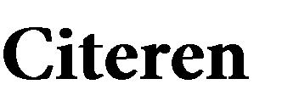

Plagiaat is in elk geval een schending van de intellectuele eigendom van een ander. Natuurlijk wordt in iedere discipline voortgebouwd op kennis en inzichten die eerder door anderen zijn verkregen en gepubliceerd. Er is ook niets op tegen als je daarnaar verwijst en er, met vermelding van de bron, uit citeert. Maar het moet duidelijk blijven waar bestaande kennis ophoudt en je begint de resultaten van eigen denken of onderzoek weer te geven. Als je (nog) niet in staat bent iets wezenlijks toe te voegen aan wat anderen al hebben gevonden en daarmee een bijdrage aan de wetenschap te leveren, dan is het misleidend, en dus fout, om te doen alsof je dat niveau al wel hebt bereikt. In een studie is het voor docent èn student van groot belang om een waarheidsgetrouwe indruk te krijgen van wat de student weet, begrijpt en kan.
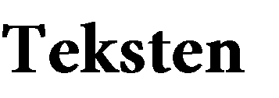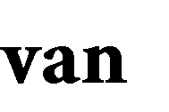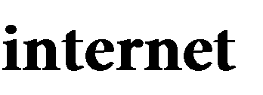

De regels voor plagiaat gelden voor alle gegevensbronnen, dus niet alleen voor boeken. Ook stukken die van internetpagina’s worden gehaald mogen niet zonder bronvermelding worden gebruikt. Anders dan sommigen denken zijn teksten op internet geen publiek bezit; minstens zo belangrijk is dat je ook dan nooit mag doen alsof andermans werk het jouwe is.
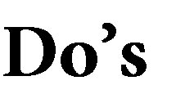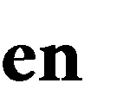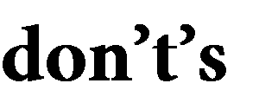

Hieronder worden een aantal do’s and don’t’s aangegeven die je kunnen helpen om te voorkomen dat je je
aan plagiaat of daaraan verwante vergrijpen schuldig maakt.

- Als je teksten, afbeeldingen, grafieken e.d. van iemand anders waaronder teksten gegenereerd via programmatuur zoals AI-software overneemt, houd je dan aan de regels die voor jouw opleiding bijvoorbeeld zijn vastgelegd in een scriptiereglement. Als regel

geldt in het algemeen dat je de tekst tussen aanhalingstekens moet zetten. In bepaalde gevallen kan een duidelijk afwijkende opmaak worden gebruikt. Vermeld altijd van wie de teksten afkomstig zijn en waar je ze hebt gevonden; gebruik daarvoor een van de gangbare of voorgeschreven methoden om verwijzingen aan te geven.
- Als je gedachten, overwegingen, ideeën e.d. van iemand anders wilt weergeven in je eigen woorden zonder letterlijke citaten te gebruiken, maak dan ook duidelijk van wie de gedachten afkomstig zijn en vermijd de indruk te geven dat het om een eigen bijdrage gaat.
- Wees nog meer op je hoede bij het overnemen van teksten van het internet. Denk bijvoorbeeld aan teksten uit Wikipedia: de auteur is in de regel onbekend, maar het artikel kan wel geheel of deels geplagieerd zijn. Kopieer in het algemeen geen teksten van onbekende auteurs, zelfs niet als je de directe bron vermeldt. Ook teksten gegenereerd via AI-software, zoals ChatGPT, kun je niet zomaar overnemen als eigen tekst.
- Als je gedeelten van teksten overneemt, zorg er dan voor dat je de betekenis ervan niet verandert door zinnen of delen daarvan weg te laten, zinnen te verdraaien e.d. Als je niet beschikt over de oorspronkelijke versie van een tekst maar moet afgaan op de weergave daarvan door een ander, maak dan ook dat duidelijk; als de oorspronkelijke auteur onjuist geciteerd blijkt, dan is in ieder geval duidelijk wie de fout heeft gemaakt.
- Als anderen hebben bijgedragen aan de totstandkoming van jouw werkstuk, bijvoorbeeld door experimenten uit te voeren, illustraties te vervaardigen, e.d. dan hoor je dat ook te vermelden. Dat geldt niet voor advies en commentaar van je begeleider, en ook niet als iemand je tekst controleert op stijl-, taal en spelfouten. Soms bevatten de reglementen van de opleiding die je volgt daarover bepalingen.
- In bepaalde gevallen kan zelfs citeren uit eigen werk als plagiaat worden beschouwd (soms aangeduid als ‘autoplagiaat’). Als je een werkstuk dat je in opdracht hebt gemaakt voor een groot deel kopieert en een tweede keer inlevert voor een andere opdracht, dan lever je slechts één prestatie waar er twee werden gevraagd. Dat zal niet altijd als een bezwaar worden gezien, maar het is wel nodig dat je daarover praat met de betrokken docent.
- Strikt genomen is het geen plagiaat als een groot deel van bijvoorbeeld een scriptie bestaat uit citaten met bronvermelding. Toch zullen weinig docenten er genoegen mee nemen als je bijdrage aan het stuk voornamelijk bestaat uit het knippen en plakken van teksten. Docenten zullen je immers houden aan de leerdoelstellingen van een onderwijseenheid. Bovendien kunnen zeer lange citaten een inbreuk vormen op het auteursrecht. Als stukken van anderen in hun geheel van essentieel belang zijn voor jouw werkstuk, verwijs er dan naar, eventueel met een korte samenvatting van de inhoud, zonder eruit te citeren.
- Als een werkstuk of scriptie door meerdere studenten is vervaardigd, vermeld dan zo veel mogelijk welke bijdragen van wie afkomstig zijn.
- In principe gelden dezelfde regels voor het kopiëren van delen van
computerprogramma’s. Als het gaat om gestandaardiseerde procedures die in veel programma’s worden toegepast, dan kan niet van plagiaat worden gesproken; vaak is dan de oorspronkelijke auteur ook niet bekend. Het wordt wat anders als je het onderliggende idee, de aanpak van een heel programma overneemt, ook al is de precieze uitwerking niet identiek. Als je het vergelijkt met gewone taal, dan is het gebruik van woorden en algemeen gehanteerde zinnen geen plagiaat, maar het kopiëren van hele
alinea’s of de onderliggende ideeën en gedachten wel.

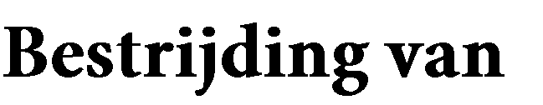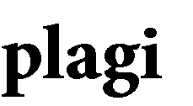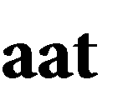

Plagiaat is een vorm van fraude, en is dus strafbaar. Binnen de Universiteit wordt plagiaat actief bestreden. Scripties en werkstukken worden daartoe met behulp van computerprogramma’s geanalyseerd. Als plagiaat wordt bewezen, dan zal in de regel de betrokken examencommissie sancties opleggen. De zwaarte daarvan zal afhankelijk zijn van de ernst van het vergrijp, maar onder meer ook van de vraag of de student al eerder op fraude is betrapt. De zwaarste sanctie is uitsluiting van het afleggen van alle tentamens en examens voor de duur van één jaar. Dat kan bijvoorbeeld betekenen dat je scriptie pas een jaar later wordt beoordeeld; gedurende dat jaar kun je dus niet afstuderen. De sanctie kan ook slechts betrekking hebben op één of een paar tentamens, of voor een kortere periode gelden.

De Universiteit Leiden beschouwt plagiaat als een ernstig vergrijp waarop strenge straffen kunnen volgen.

Deze Gedragscode Plagiaat treedt in werking per 1 september 2023.

Vastgesteld door het College van Bestuur op 11 juli 2023.

